信息网络安全学院课程实验报告
课程名称： | C语言程序设计实验 | 任课教师： | 张斌
机 房： | 东训0122 | 计算机编号：
实验班级： | 计科2022级1、2、5、6班 | 学生姓名： | 郁昕瞳
实验日期： | 2022年9月10日 | 实验成绩：
实验名称： | 熟悉C语言的开发环境和C程序的上机步骤
实验设备、环境 | 计算机、Windows 11、Office 2019、Visual C++ 6.0/VS 2010
一、实验目的
1.熟悉C语言的运行环境和C程序的实现流程
2.通过编辑、编译、运行和调试一个C程序，初步了解C语言程序的结构特点
二、实验内容
（1）运行以下程序，调试改错，并完成程序分析。存盘文件名为：excise1_1.c 后续类似。
1  2  3  4  5  6  7  8 | #include <stdio.h>  void main()  {  printf(" *\n");  printf(" ***\n");  printf("*****\n")  printf(" ***\n");  printf(" *\n");
运行结果及分析：
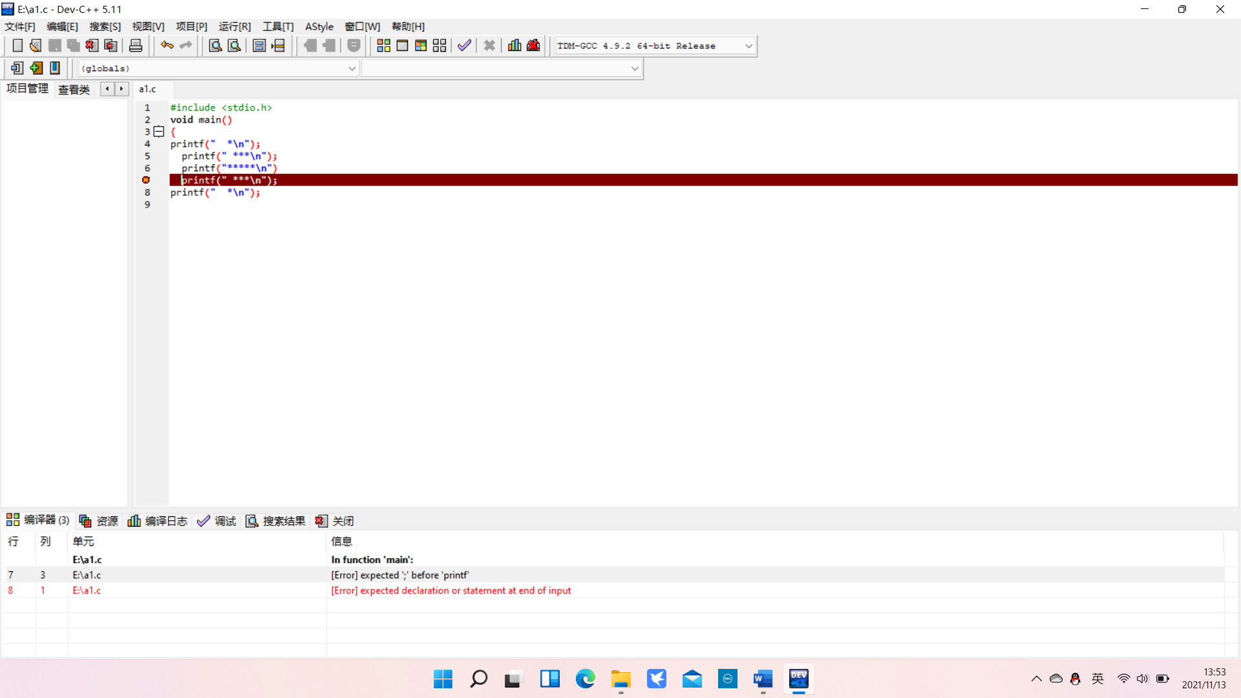
程序分析：
1）第六行少了一个；，错误显示为：[Error] expected ';' before 'printf'
2）第八行少了一个}，错误显示为：[Error] expected declaration or statement at end of input
（2）运行以下程序，并完成程序分析。
1  2  3  4  5  6  7  8  9  10  11 | #include <stdio.h>  void main() {  star();  star();  star();  }  void star()  {  printf("******\n");//这一行是用来干什么的，打印一行*  }

运行结果及分析：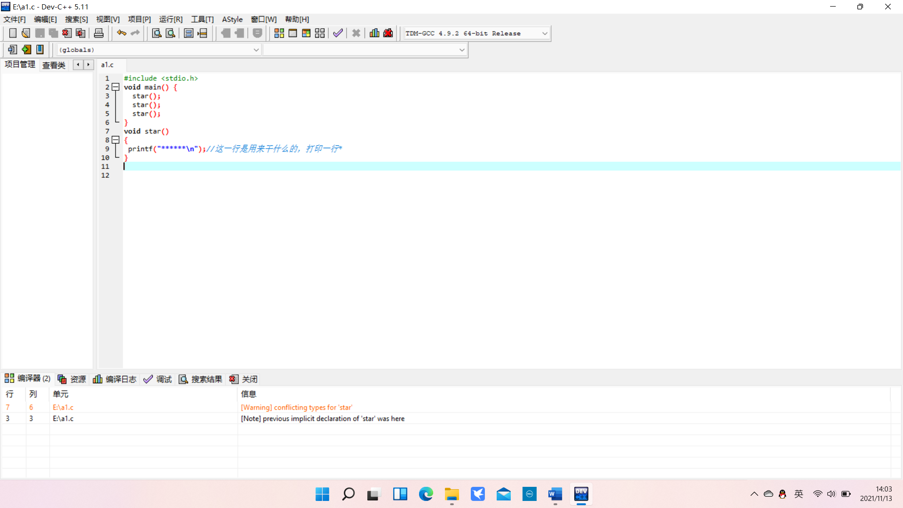
1）第三行缺少一个void，错误显示为：[Warning] conflicting types for 'star'

（3）计算输入的两个整数和。运行以下程序，并完成程序分析。
1  2  3  4  5  6  7  8  9 | #include <stdio.h>  void main() {  int a,b,c;  scanf("%d",&a);  scanf("%d",&b);  c+1=a+b;  printf("%d",c);  }

运行结果及分析：
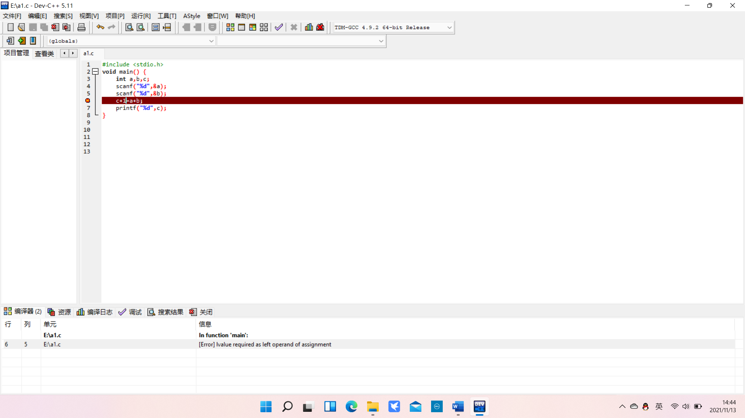
1）第六行缺少一个=，错误显示为：[Error] lvalue required as left operand of assignment
三、扩展实验
- 编写一个C程序，求一个圆的面积。
#include <stdio.h>
#include <stdlib.h>

int main()
{
float pi = 3.14;
float r;
printf("请输入半径的值：");
scanf("%f",&r);
printf("半径为%5.2f的圆的面积为%5.1f,圆的周长为%5.1f\n",r,pi*r*r,2*pi*r);

return 0;
}
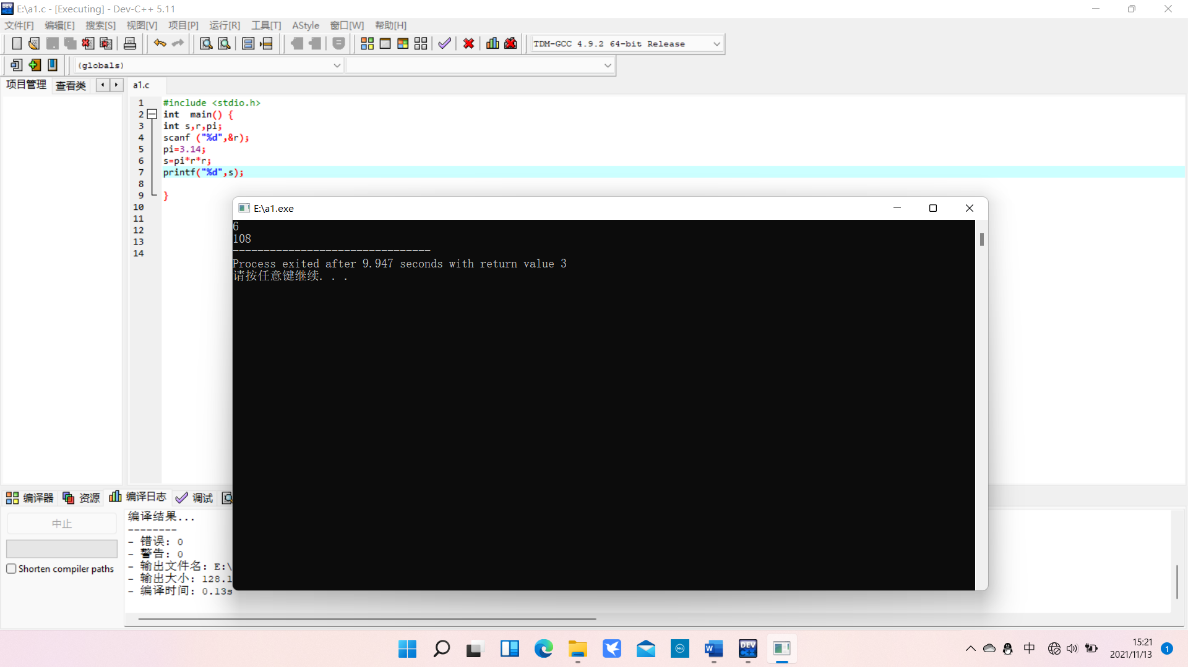

- 编写程序求任意三个数中的最大值。
- #include<stdio.h>
- int main()
- {
- int a,b,c,max;
- scanf("%d,%d,%d",&a,&b,&c);
- if(a>b&&a>c) max=a;
- else if(b>a&&b>c) max=b;
- else if(c>a&&c>b) max=c;
- printf(“max=%d\n”,max);
- return 0;
- }
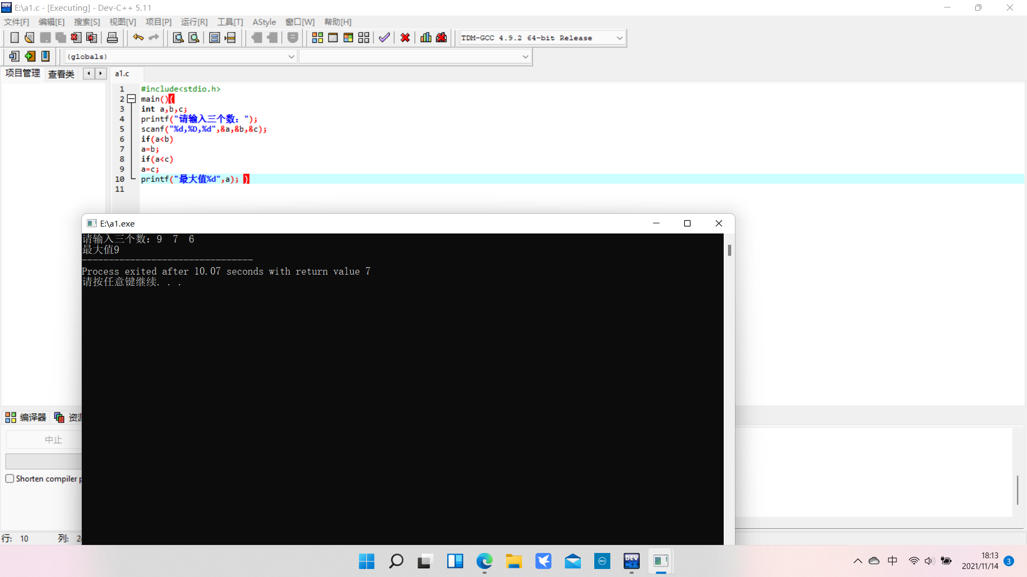

- 编写程序求三个整数之和。
#include<stdio.h>
int sums(int a,int b,int c)
{
int sum;
sum=a+b+c;
return sum;
}
void main()
{
int x,y,z,t;
int sums(int a,int b,int c);
printf("please input:x,y,z: ");
scanf("%d,%d,%d",&x,&y,&z);
t=sums(x,y,z);
printf("三个的数和为：%d\n",t);
}
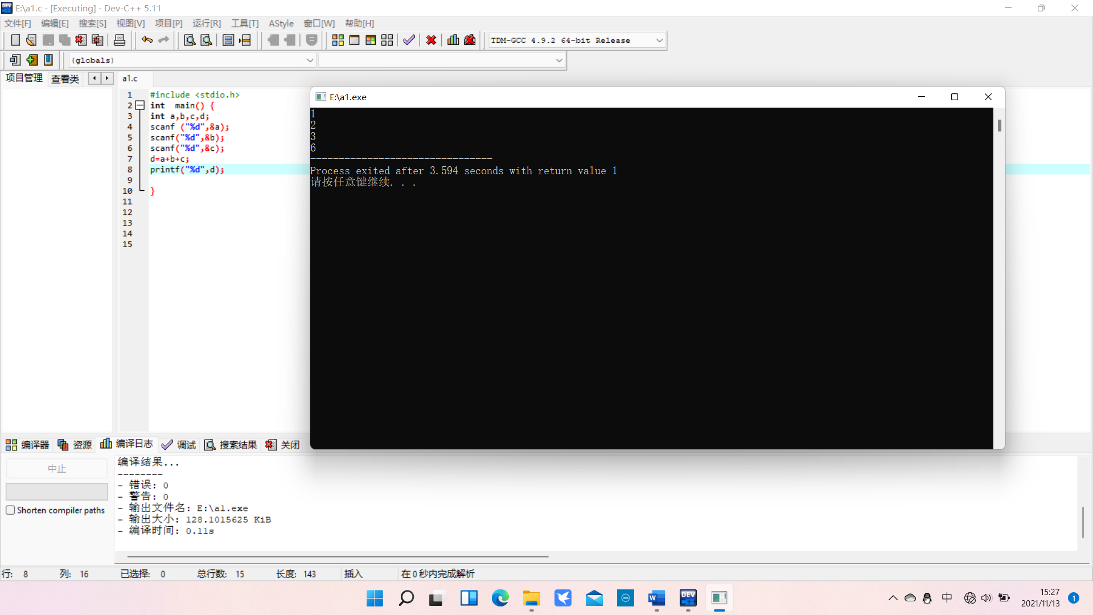

四、实验总结
1、 学习耐心与细心不足，如scanf(“%d”,&n)；中的“&”有时候会忘了。而在最后
输出时又错写成printf(“%d”,&n);从而错误得输出了地址而不是我原来想要的答案。
2、 编程思想不够发散，看着题目有时想不出解答的方法，更不用说编写程序来解
题了。
3、 基本功不够，有些函数的表达不太精通，需要看书来核实，以致耗时较多。 知识不够广，有些内容没有学好，不能要用到时及时反映出来，认识程度不够
深刻。
4、 有时候不够精简，有一点用处不大或者说没有也可以的文字存在。 英语水平较差，对错误的地方虽然电脑有说，但由于是英文，理解上还是存在一点问题。

